Mattias Andersson Rådhusesplanaden 1B 90326 UMEÅ +46 702848539 mattias@framgangsforetaget.se
________________________________________________________________________________________________________________________________________

CV
Jag sitter inte i sjön. Men tycker mina erfarenheter och kunskaper borde vara till er fördel. Om detta väcker intresse vore jag tacksam för kontakt. Jag tycker vi börjar så. Sen får vi se vilka vägar och möjligheter som utvecklas.
Tack på förhand.

Utbildning

1990 – 1991 Smithton High School Missouri USA
1991 – 1994 Ekonomisk linje Östra Gymnasiet
1996 – 2000 Umeå Universitet och University of South Australia UniSA

Studier inom ramen för Beteendevetenskap. Stipendiat till Australien och drivande kraft i studentförening. Det är trevligt med kunskap och kanske den lättaste bördan att bära. Idag blir det naturligtvis mycket självinlärning och sedvanliga bibliotek är underskattade i jakten på livslångt lärande.

Jobb
Sedan millenniumskiftet har jag arbetat inom Turistsektor. Tycker det är fantastiskt spännande med olika uppdrag. Under åren har det varit både klassiska alp och medelhavssäsonger. Sedan 2005 är fokus inkommande gäster till Skandinavien. Utöver det gruppresor utomlands. Jag älskar den här branschen. Stabil norrlänning.

Det är trevligt att arbeta och sedan en tidig ålder har jag alltid på ett mer eller mindre finurligt sätt dragit mitt strå till stacken. Det har varit allt från Idékonsult till demensboende och däremellan IKEA och försäljning av blandade slag. Nog om det.

Framgångsföretaget AB
Sedan 15 år tillbaka driver jag Framgångsföretaget AB. Förutom uppdrag som frilansade guide inrymmer det också produktutveckling samt blygsam fastighetsuthyrning. Omsättning för 2022 är budgeterat till 1.2 miljoner med vinstmarginal om 41.7 %. Grundbulten är inkommande gäster till Skandinavien. Jag har ansvarar för gästernas totalupplevelse och känner mig trygg i mig själv och min yrkesroll. Sedan många år för jag det som är roligt och ger energi. Det fungerar bra..

Fritid
Reser naturligtvis själv när tillfället ges. Uppskattar praktisk design och smarta lösningar. Hundar och Gudbarn står högt agendan. Senaste projektet: www.blackbeltfortourguides.com Drivs av lust och svart kaffe. Nog om mig.

Ser fram emot ett personligt möte med de som dessa ord må beröra.
Nyfiken på omgivningen Ett par hyfsade hjärnhalvor Sinne för detaljer

Organiserad och effektiv Publicerat ett par böcker Sund själ i hyfsad sund kropp

Kommunikation A och O Hundar gillar mig Monthy Pyton & ordkrängeri

Roligt med ekonomi Primal Fear Allmänbildad

Medlem i organisationer AIRBNB Superhost Fullständigt opraktisk
Stark och snäll Vunnit massa idétävlingar Spelar & gillar Springsteen
Venture Cup Jury Tidigare Folkpartist. Skäms idag. Tagit produkter till marknad
Svenska. Engelska. Franska. Spanska. Gillar min moped God man & Förvaltare
www.fingerdockor.se Gillar fotografering Hängiven JO fan
100 + Länder www.framgangsforetaget.se Klara Färdiga Gå.
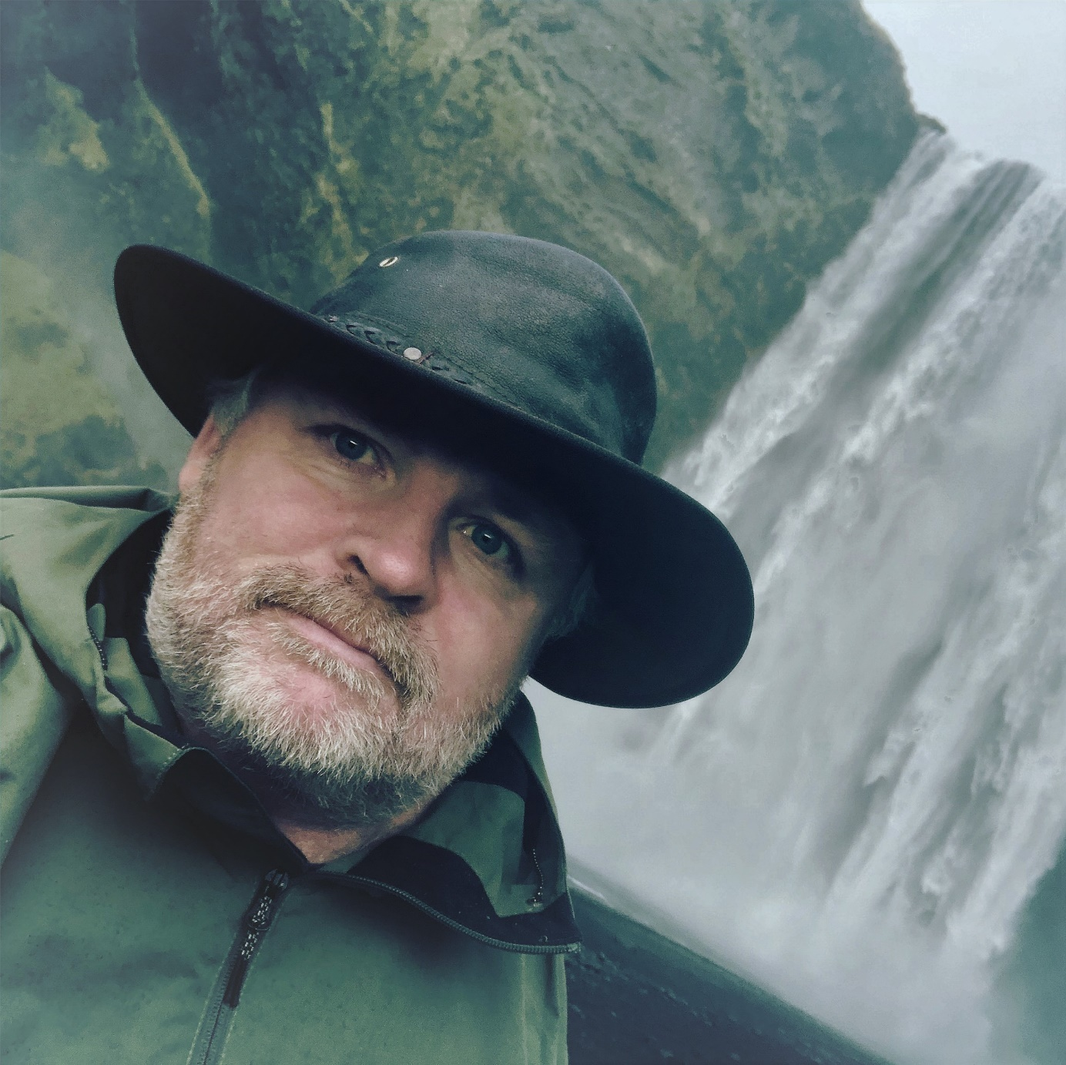
The best way of getting ahead is getting started. / Mark Twain.

